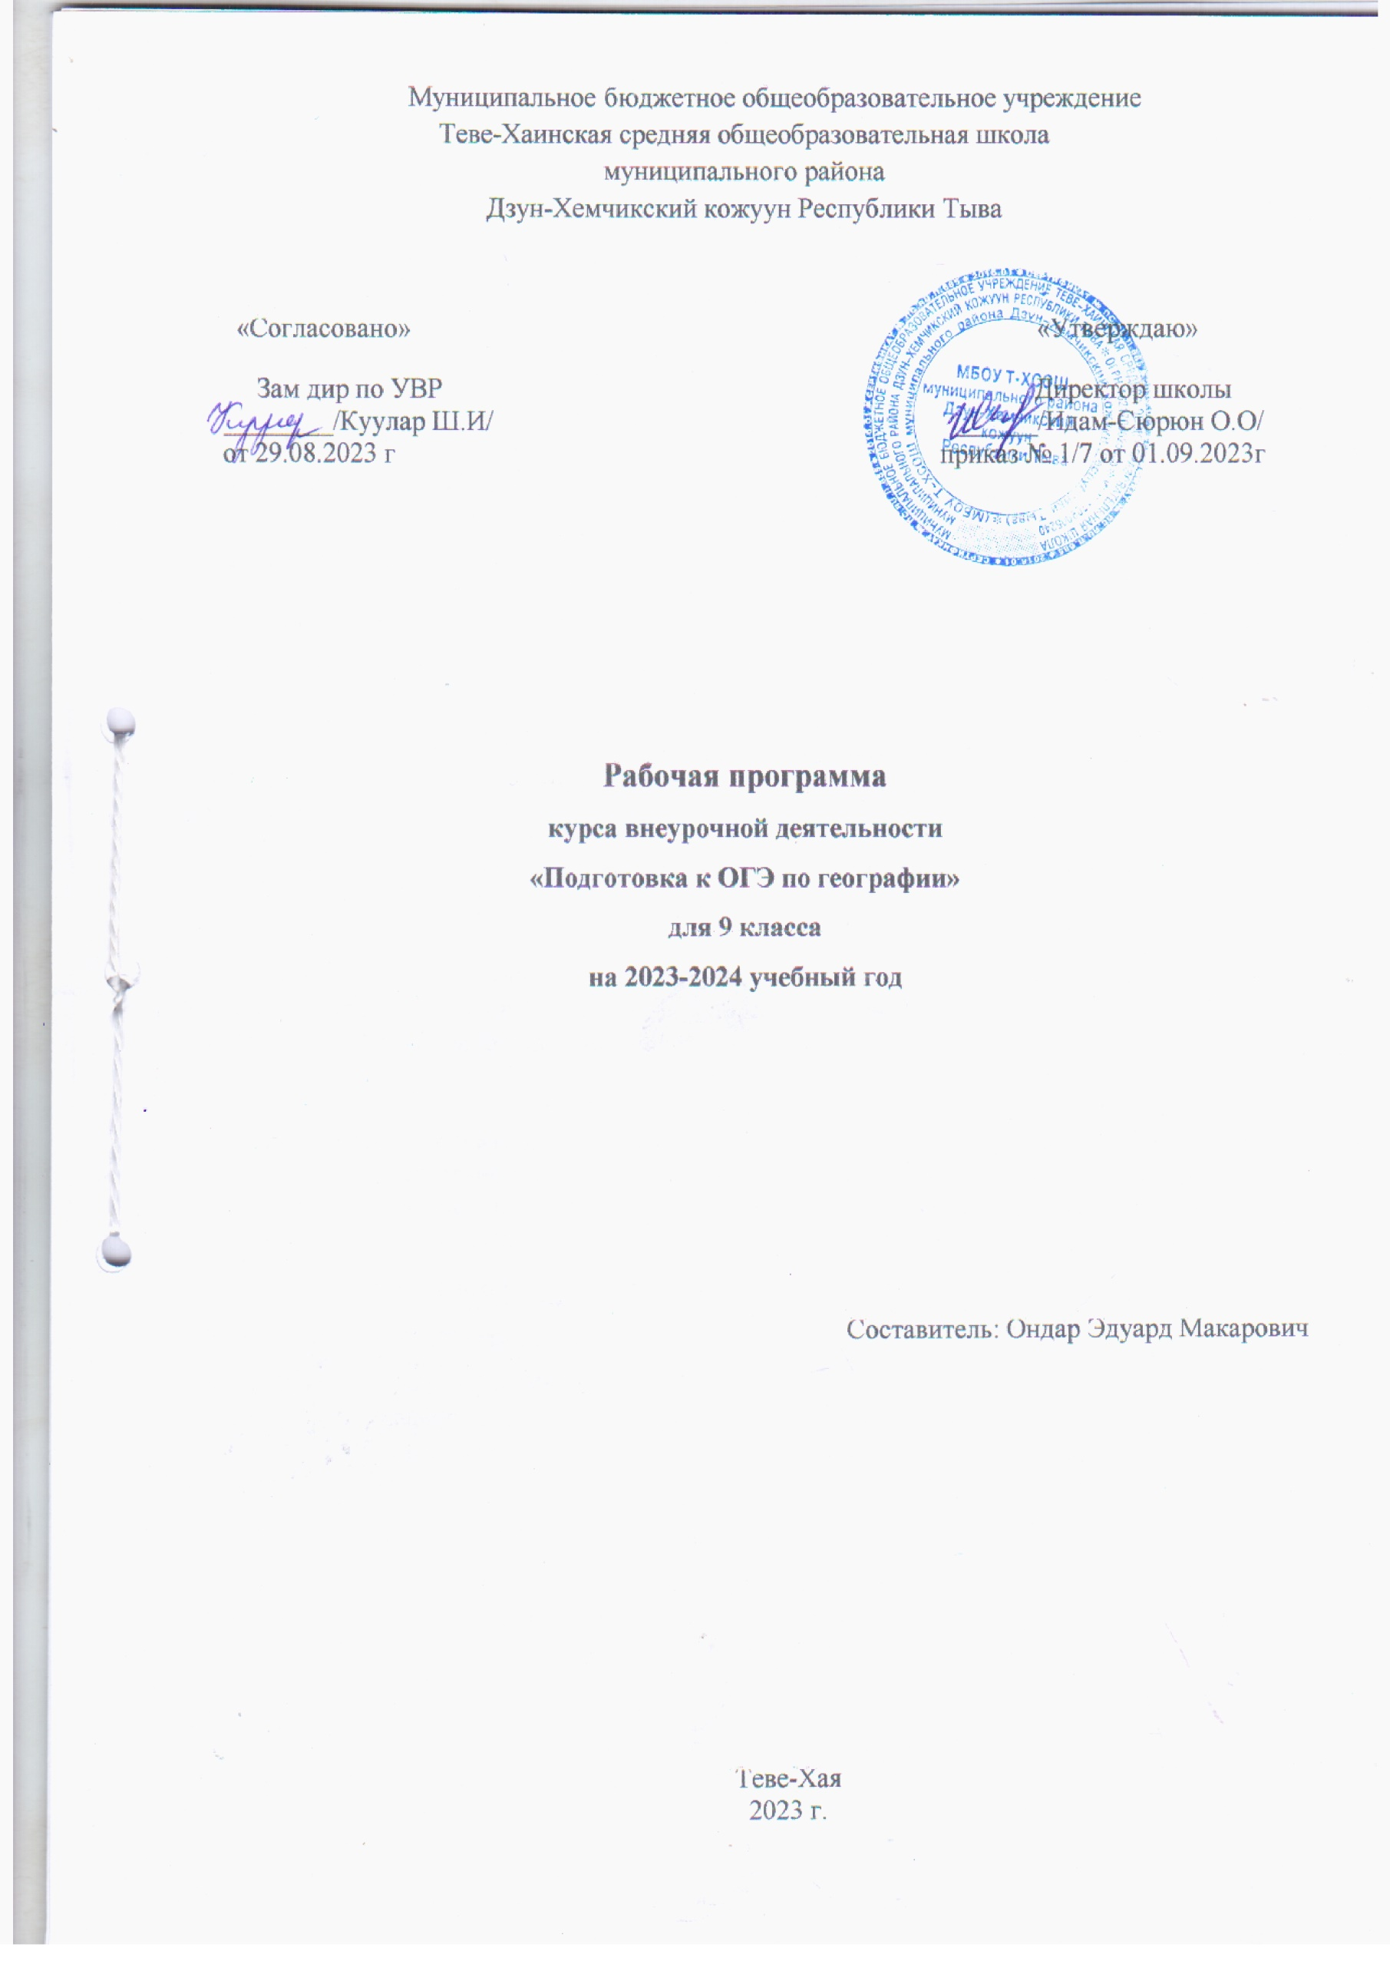

Пояснительная записка
Рабочая программа данного курса внеурочной деятельности разработана в соответствии с требованиями:
- Федерального закона от 29.12.2012 № 273 «Об образовании в Российской Федерации»;
- приказа Минпросвещения от 31.05.2021 № 287 «Об утверждении федерального государственного образовательного стандарта основного общего образования»;
- Методических рекомендаций по уточнению понятия и содержания внеурочной деятельности в рамках реализации основных общеобразовательных программ, в том числе в части проектной деятельности, направленных письмом Минобрнауки от 18.08.2017 № 09-1672;
- Стратегии развития воспитания в Российской Федерации на период до 2025 года, утвержденной распоряжением Правительства от 29.05.2015 № 996-р;
- СП 2.4.3648-20;
- СанПиН 1.2.3685-21;
- основной образовательной программы МБОУ Теве-Хаинская СОШ, утвержденной приказом от 31.08.2023 №_.
Примерной программы воспитания, с учётом распределённых по классам проверяемых требований к результатам освоения Основной образовательной программы основного общего образования.
Программа курса предполагает кружковой уровень освоения знаний и практических навыков, общественное объединение, интеллектуальный клуб.
Актуальность и назначение программы: данный курс призван помочь обучающимся успешно подготовиться к ОГЭ по географии: повторить материал, изученный ранее, углубить имеющиеся знания, отработать навыки построения связной речи.

Информация о видах деятельности: в ходе реализации Программы предусмотрены следующие виды деятельности: познавательная, игровая, беседа, игра, практическая работа, самостоятельная работа, консультация. художественное информационное ознакомление, восприятие, художественная коммуникация
Формы подведения итогов:
- тематические занятия; игры, путешествия, тренинг.
Значительное количество занятий направлено на практическую деятельность, совместную деятельность обучающихся и педагога. Освоение курса, помимо посещения коллективных занятий, предполагает выполнение внеурочных (домашних) заданий. Это всевозможные практические и творческие задания
Взаимосвязь с программой воспитания.
Программа курса внеурочной деятельности разработана с учётом рекомендаций примерной программы воспитания. Это позволяет на практике соединить обучающую и воспитательную деятельность педагога, ориентировать её не только на интеллектуальное, но и на нравственное, социальное развитие ребёнка.
Это проявляется:
• в выделении в цели программы ценностных приоритетов;
• в приоритете личностных результатов реализации программы внеурочной деятельности, нашедших своё отражение и конкретизацию в примерной программе воспитания;
• в интерактивных формах занятий для обучающихся, обеспечивающих их вовлечённость в совместную с педагогом и сверстниками деятельность.
Особенности работы по программе
Личностное развитие ребёнка — главная цель педагога. Личностных результатов педагог может достичь, увлекая школьника совместной и интересной им обоим многообразной деятельностью, позволяющей раскрыть потенциал каждого; используя разные формы работы; устанавливая во время занятий доброжелательную, поддерживающую атмосферу; насыщая занятия ценностным содержанием. Задача педагога, транслируя собственные убеждения и жизненный опыт, дать возможность школьнику анализировать, сравнивать и выбирать.

Цель курса: повышение уровня предметной и психологической подготовки учащихся к государственной итоговой аттестации выпускников 9 классов в форме ОГЭ по географии.
Задачи курса:
- систематизация знаний теоретических основ географии за курсы 6 – 9 классов;
- отработка практических навыков и умений при решении заданий разных типов;
-обучение правилам оформления экзаменационных работ;
- повторение географической номенклатуры, основных географических терминов и
понятий.
Место курса в плане внеурочной деятельности: Программа курса реализуется в рамках общеинтеллектуального направления. Предназначена для учащихся 9 класса.
Рассчитана на 34 часа в год (1 час в неделю по 40 мин.). Количество учащихся в группе не менее 3-х человек. Занятия по программе проводятся в формах, позволяющих обучающемуся вырабатывать собственную мировоззренческую позицию по обсуждаемым темам (например, беседы, деловые игры, викторины, и т. д.).
УЧЕБНО-ТЕМАТИЧЕСКИЙ ПЛАН
Тематический план
№ | Название темы | Количество часов
№ | Название темы | всего | аудит. | внеаудит.
1 | Введение | 1 | 1
2 | Источники географической информации | 5 | 5
3 | Природа Земли и человек | 9 | 9
4 | Материки, океаны, народы и страны | 8 | 8
5 | Природопользование и геоэкология | 1 | 1
6 | География России | 9 | 9
7 | Промежуточная аттестация. Итоговая контрольная работа за курс 9 класса | 1 | 1
 | Всего | 34 | 34

